和合期货：白糖周报（20180709-20180713）

联系人：杨晓霞
从业资格证号：F3028843
投询资格证号：Z0010256
电话：0351-7342558
邮箱：yangxiaoxia@hhqh.com.cn

一、本周行情回顾
1.1白糖期货本周继续放量下跌
7月9日-7月13日当周，白糖期货总成交量424.62万手，总持仓量89.54万手，其中1809合约本周继续放量下跌，周收盘价4849，较上周下跌2.08%，成交量299.3万手，较上周增加31.4万手，持仓量50.3万手，较上周减少48264手。
郑州商品交易所期货每周行情表(2018-07-09——2018-07-13)
品种月份 | 周开盘 | 最高价 | 最低价 | 周收盘 | 持仓量 | 持仓变化 | 结算价 | 成交量(手)
SR807 | 4,801.00 | 4,801.00 | 0.00 | 4,784.00 | 0 | -312 | 4,780 | 94
SR809 | 4,950.00 | 4,955.00 | 4,752.00 | 4,849.00 | 502,050 | -49,180 | 4,835 | 2,994,288
SR811 | 4,955.00 | 5,137.00 | 4,850.00 | 4,906.00 | 632 | -22 | 4,890 | 150
SR901 | 5,010.00 | 5,031.00 | 4,850.00 | 4,975.00 | 307,744 | 9,078 | 4,956 | 1,078,304
SR903 | 4,973.00 | 4,973.00 | 0.00 | 4,916.00 | 120 | -4 | 4,916 | 34
SR905 | 4,940.00 | 4,956.00 | 4,788.00 | 4,884.00 | 77,542 | 6,450 | 4,868 | 155,244
SR907 | 4,911.00 | 4,911.00 | 0.00 | 4,870.00 | 38 | -2 | 4,894 | 10
SR909 | 4,975.00 | 4,995.00 | 4,852.00 | 4,940.00 | 7,242 | 1,572 | 4,912 | 18,042
小计 |  |  |  |  | 895,368 |  |  | 4,246,166

图表1：白糖期货20180709-20180713周行情

二、影响因素分析
2.1全球糖市供应过剩格局未变
主产国巴西甘蔗行业协会Unica数据显示，巴西中南部地6月下半月糖产量为227.7万吨，同比下降23.69%，但高于上半月的197.8万吨。6月下半月中南部地区甘蔗压榨量为4530.6万吨，同比下降5.05%，但高于上半月的4203.4万吨。且巴西糖厂正考虑减少用以生产乙醇的甘蔗数量，因乙醇的库容压力越来越大，并且乙醇较糖的收益比也急剧下挫。这令市场越发预期巴西糖厂将更多甘蔗加工为糖，如果是这样，则目前已经处于5月中旬以来低位的糖价将进一步承压。
另外，澳大利亚农业和资源经济与科学局季度预测显示，2018/19榨季澳大利亚糖产量或同比增加2.8%，达到483万吨；欧盟2017/18年度糖产量预计为1950万吨，较上一年度的1600万吨增加21%。加之本年度泰国和印度糖产量强劲增加导致2017/18年度全球过剩量大幅高于最初预估。
2.2国内制糖集团被动降价抛货，市场信心不足，观望情绪浓厚
截至5月底，全国产糖1031万吨，同比增加102万吨。虽然销量同比增加46万吨，但是工业库存仍同比增加56万吨，糖厂库存压力显现。6月，糖价开始快速下跌，糖厂降价销售大势所趋。截至6月底，广西制糖集团产量同比增加73万吨，累积销量同比仅增加9万吨，工业库存同比增加64万吨；云南产量同比增加19万吨，累积销量同比增加19万吨，工业库存持平。目前产业链库存压力基本聚集在广西的糖厂，在市场供求关系总体宽松的背景下，产业链中下游鲜有大量补库的情形，糖厂降价促销并没有带来销量的飞跃。基差数据显示，在最近的这次降价期，基差反而是上升的，这说明糖厂并不想降价，而是被动下调价格，关键原因可能还是市场供应宽松造成的。
2017/18年度全国食糖生产已经全部结束，国内食糖市场处于纯销糖期。截至2018年6月底，全国累计销糖651万吨，比上年同期增加47万吨；累计销糖率63.11%，比上年同期减缓1.83个百分点。本月估计，2017/18年度国内食糖价格每吨5600-6000元，上、下限均比上月估计调低200元，主要原因是市场信心不足，观望情绪浓厚，市场疲软。
2.3本周现货价格继续下滑
本周白糖现货价格继续下滑，一方面跟跌期货，另一方面缺乏销量支撑。本周广西糖均价5310元/吨，周环比下跌1%；云南糖均价5040元/吨，周环比下跌0.8%；日照加工糖均价5650元/吨，周环比持平。本周上海市场广西糖均价5360元/吨，周环比下跌1.7%；郑州市场广西糖均价5545元/吨，周环比下跌0.9%。
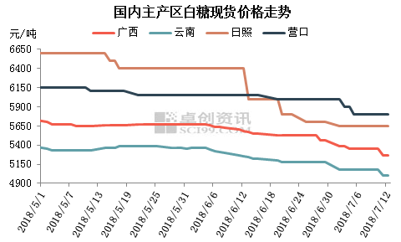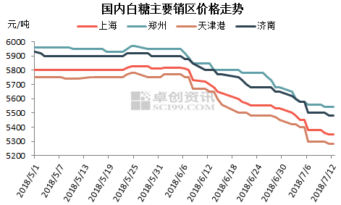
三、后市行情研判及操作建议
综上所述，全球糖市供应过剩格局未改，国内制糖集团被动降价抛货，市场信心不足，观望情绪浓厚，现货价格也继续下滑。因此预计供需基本面没有好转之前，郑糖主力SR1809后市依然偏弱，但由于6月28日到7月11日的加速下跌之后，短期或现技术性调整，近两日期价小幅反弹，建议前期空单获利减持。

风险揭示：您应当客观评估自身财务状况、交易经验，确定自身的风险偏好、风险承受能力和服务需求，自行决定是否采纳期货公司提供的报告中所给出的建议。您应当充分了解期货市场变化的不确定性和投资风险，任何有关期货行情的预测都可能与实际情况有差异，若您据此入市操作，您需要自行承担由此带来的风险和损失。
免责声明：本报告的信息均来源于公开资料，本公司对这些信息的准确性和完整性不作任何保证，文中的观点、结论和建议仅供参考，不代表作者对价格涨跌或市场走势的确定性判断，投资者据此做出的任何投资决策与本公司和作者无关。
本报告所载的资料、意见及推测仅反映本公司于发布日的判断，在不同时期，本公司可发出与本报告所载资料、意见及推测不一致的报告，投资者应当自行关注相应的更新或修改。

和合期货投询部
联系电话：0351-7342558
公司网址：http://www.hhqh.com.cn

和合期货有限公司经营范围包括：商品期货经纪业务、金融期货经纪业务、期货投资咨询业务、公开募集证券投资基金销售业务。

